**«THERMOPLONGEUR TEFLON - Montage C & D»**

Vos coordonnées :

|  |  |  |  |  |
| --- | --- | --- | --- | --- |
| Raison sociale |  | | | |
| Adresse |  | | | |
| Code postal |  | Ville |  | |
| Téléphone |  | | Mail |  |

Vous désirez   Quantité : 

Type de montage :

** Montage C  Montage D**

Installation en bord ou fond de cuve Installation en fond de cuve

Sur structure souple en bande PP, PVDF ou FEP Sur structure souple en bande PP, PVDF ou FEP

Sortie sur Longueur : Sortie sur Longueur :

 **J**  **K**   **J**  **K**

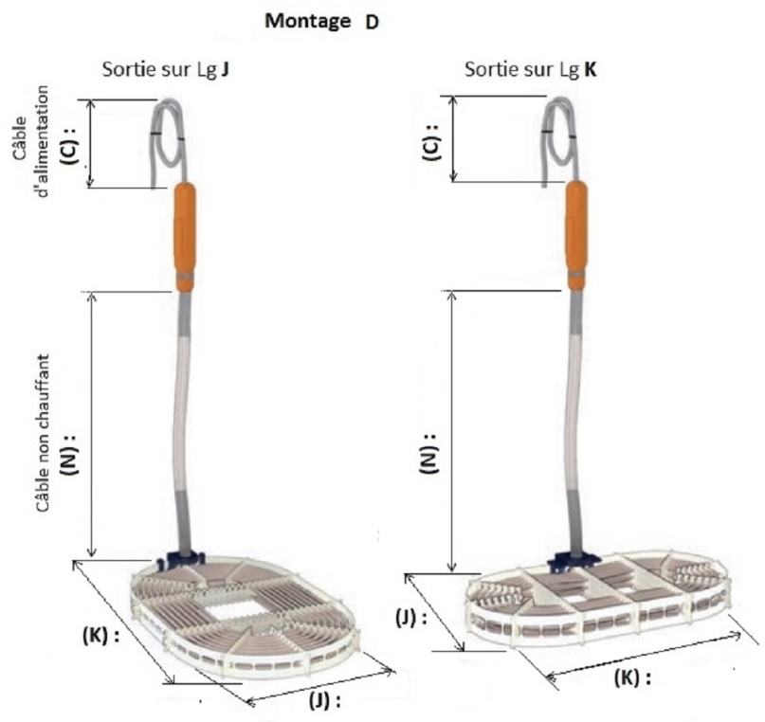 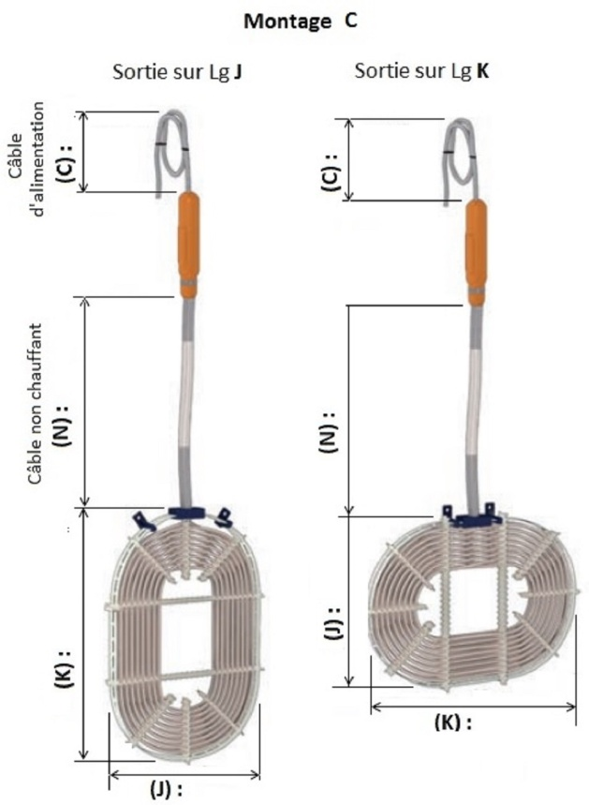

Dimensions : Les options et accessoires :

|  |  |
| --- | --- |
| Pw  (kW) | Dim. (J x K)  (mm) |
| 1.5 |  |
| 3 |  |
| 4.5 |  |
| 6 |  |
| 9 |  |
| 12 |  |
| 15 |  |

** 230V mono  230V TRI  400V TRI**

Rallongement des câbles

|  |  |
| --- | --- |
| Pw  (kW) | Dim. (J x K)  (mm) |
| 0.5 | Pieds (Montage A)Pieds.jpg  Protecteurs amovibles  Protecteurs.jpg  Presse étoupe Ø 75 mmPresse étoupe.jpg |
| 1 |  |
| 1.5 |  |
| 2 |  |
| 3 |  |
| 4 |  |
| 5 |  |
| 6 |  |

|  |  |
| --- | --- |
| Lg câble C (mm) |  |
| Lg câble N (mm) |  |